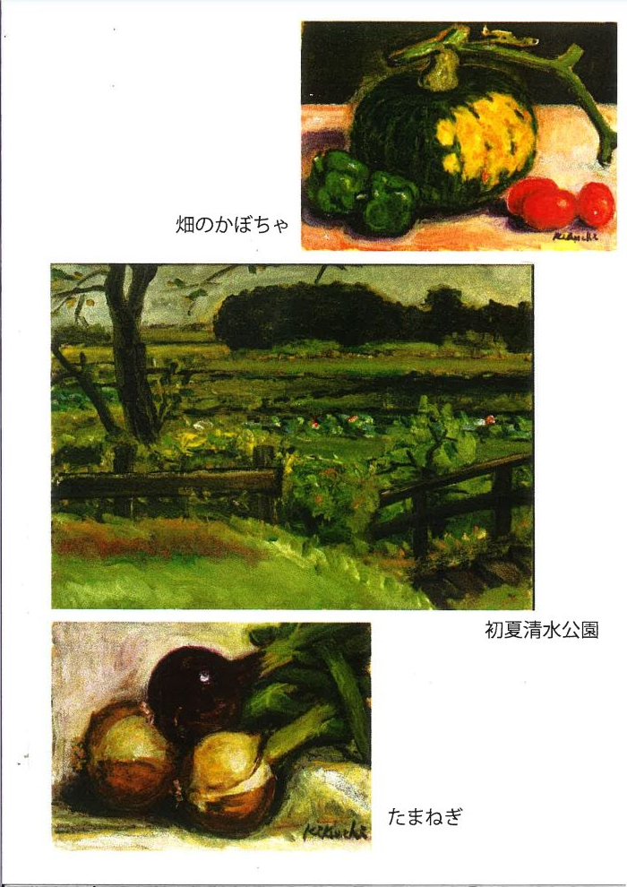

菊池正次郎展

７月25日(木)～31日(水)

9：00～20：00

（初日13：00～最終日16：00）

きらり鎌ケ谷市民会館ロビー

443-3597　菊地